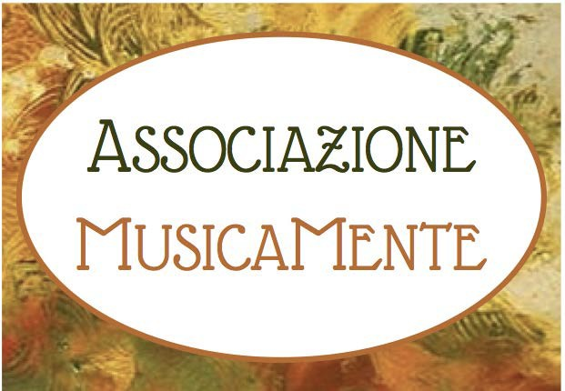

COMUNICAZIONE AI SENSI DELLA

*Legge n. 124 del 2017*

*(Legge annuale per il mercato e la concorrenza)*

CONTRIBUTI PUBBLICI ASSEGNATI ALL’ASSOCIAZIONE MUSICAMENTE PER

ATTIVITA’ 2023 (aggiornato all'1 gennaio 2024)

|  |  |  |
| --- | --- | --- |
|  | **ART BONUS** |  |
| 17/01/2023 | ASSOCIAZIONE C.I.P.A | 700,00 |
|  | **Enti pubblici** |  |
| 10/07/2023 | REGIONE SICILIANA , SALDO FURS 2022 | 1774,40 |
| 24/08/2023 | CONTRIBUTO CULTURA 2 PER MILLE (2021) | 1331,49 |
| 14/08/2023 | ARCHIVIO DI STATO SOPRINTENDENZA | 200,00 |
| 31/05/2023 | Mibact saldo 2022 art 23 | 20.539,09 |
| 13/07/2023 | MIBACT FUS Anticipo FUS 2023 art. 23 concertistica | 21.401,69 |
| 14/10/2023 | Comune di Baucina spettacolo | 400,00 |
| 16/10/2023 | COMUNE DI CEFALU | 700,00 |
| 03/11/2023 | COMUNE DI GRATTERI festival di musica antica 2023 | 4450,00 |
| 05/12/2023 | Comune di Palermo contributo spettacoli bando periferie | 24.000,00 |
| 13/12/2023 | DA 3409 DEL 13-12-2023 REGIONE SICILIANA CONTRIBUTO FURS (assegnato e non ancora liquidato) | 15.711,00 |

ASSOCIAZIONE CULTURALE MUSICAMENTE VIALE FRANCIA 11 , 97176410823

mail: [assmusicamente@gmail.com,](mailto:assmusicamente@gmail.com) tel. 3932427851